Инструменты выделения и рисования
- Получите следующие фигуры с помощью графических примитивов:
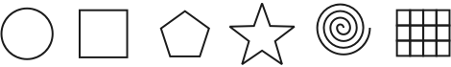
- Используя графический манипулятор «Мышь», измените форму графических примитивов
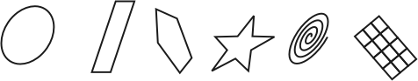
- Используя операции над вершинами и преобразование в кривые получите следующие фигуры:
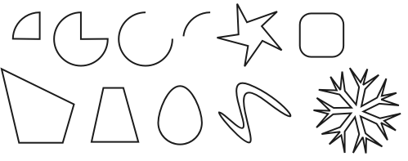

Докер «Форма»
- Используя докер Форма (Окно ► Докеры ► Формовка) и параметры – Соединение, Пересечение и Обрезка, изобразите следующие фигуры:

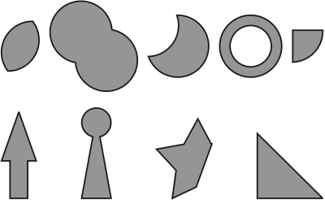
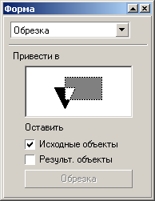
Докер Форма

Докер «Трансформация»
- Используя докер Трансформация/Размер (Окно ► Докеры ► Преобразование ► Размер) создайте рисунки:

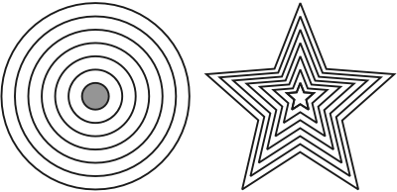
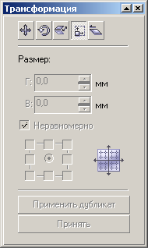
Докер Трансформация/Размер
- Теперь испытайте относительное перемещение, используя докер Трансформация/Положение (Окно ► Докеры ► Преобразование ► Позиция).
Пользуйтесь возможностью задавать точный размер

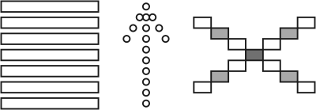
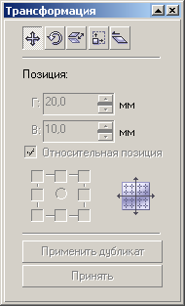
Докер Трансформация/Положение
- При помощи вращения относително центра (Окно ► Докеры ► Преобразование ► Вращать)
и объединения (докер Формовка) получите следующие фигуры:

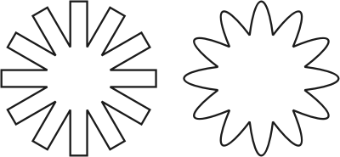
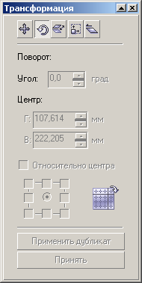
Докер Трансформация/Вращение
- Испытайте докер Масштаб и отражение: (Окно ► Докеры ► Преобразование ► Масштаб):


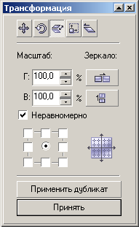
ДокерТрансформация/
Масштаб и отражение

Создание рисунков
- Используя изученные ранее операции, создайте рисунки:

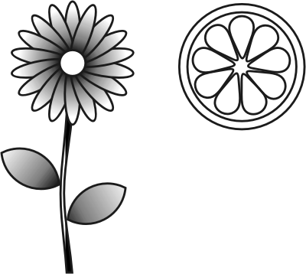

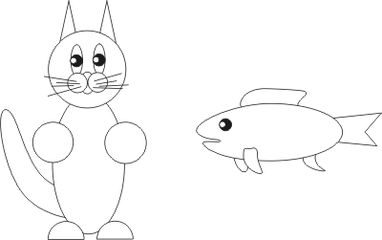
- Cоздайте самостоятельно новый рисунок какого-либо животного!

Трансформация контуров
- При помощи графических примитивов и преобразований создайте орнаменты:

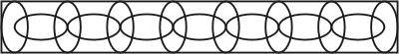

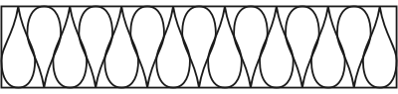

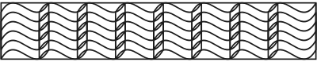
- Придумайте и изобразите свой орнамент!

Ребусы
- Прочитайте и нарисуйте в редакторе Corel Draw поговорки:

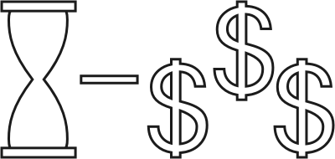


- Изобразите с помощью графических примитивов и идеальных форм любую другую поговорку!

Создание сложных рисунков. Часть I
- Создайте окружность размером 40 x 40 мм

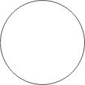
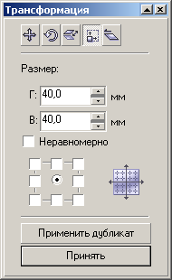
- Создайте копию окружности с привязкой к правому краю, уменьшив изображение на 75%

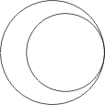
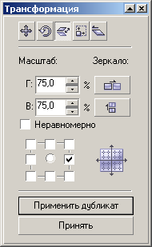
- Создайте копию новой окружности с привязкой к центру, уменьшив изображение на 60%

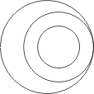
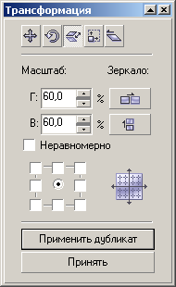
- Вырежьте из внешней(первой) окружности среднюю(вторую)

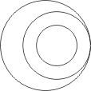
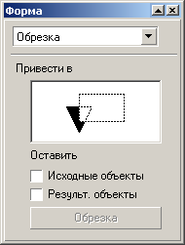
- Создайте прямоугольник таким образом, чтобы он перекрывал нижнюю часть окружности, а его верхняя граница проходила строго по центру окружности

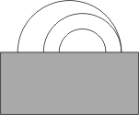
- Обрежьте с помощью прямоугольника внешнюю окружность

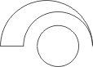
- Залейте верхнюю часть изображения

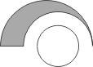
- Скопируйте верхнюю часть изображения, отразив её по вертикали и горизонтали


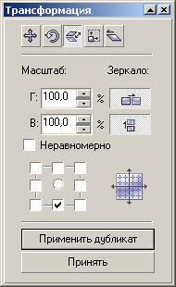
- Залейте центр и объедините его с нижней частью изображения


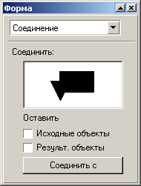

Готовое изображение


Заливка текстурой
- Преобразуйте прямоугольник в кривые и, добавляя на нём новые вершины, получите примерно следующую фигуру:

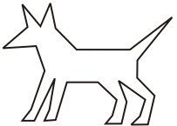
- Выберите кнопку Форма , захватите ею собачку в прямоугольник. Щёлкните правой кнопкой мыши на любой линии фигуры и контекстном выберите пункт в Кривую .
Теперь ваша фигура состоит из дуг. Выгните её примерно так, как показано на рисунке и доработайте деталями. При необходимости добавляйте недостающие узлы и удаляйте лишние.
Залейте изображение походящей текстурой.

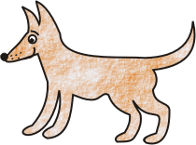
- Траву можно получить вытянув на прямоугольнике, преобразованном в кривые, несколько травинок и отобразив эту фигуру по горизонтали относительно правой стороны нужное количество раз.

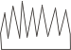
- Доработайте рисунок и залейте его подходящей текстурой.

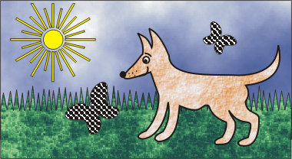

Использование текста
- Создайте следующие логотипы, используя в векторном изображении текст и операции преобразования текста:










- Придумайте и изобразите свой логотип

Создание сложных эффектов
- Создайте изображения с использованием редактора векторной графики Corel Draw:

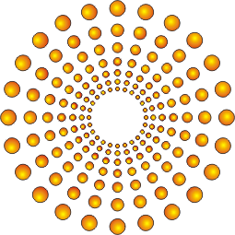

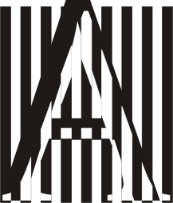

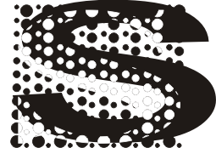



Экспорт изображения в другие графические форматы
- Создайте векторное изображение примерно следующего вида:


- Преобразуйте это изображение в растровое: Файл ► Экспорт, указав тип файла - BMP, разрешение - 300 точек на дюйм (dpi)
- Закройте CorelDraw, запустите PhotoShop. Раскрасьте рисунок и обработайте его фильтрами (на своё усмотрение). Вставьте в центр штурвала изображение.

